2020年的春节，新冠肺炎病毒疫情发生，一场没有硝烟的战争突然打响，让人猝不及防。在新年来临之时，欢乐的气氛骤然下降，居家隔离，线上学习，很多老师在一开始抵触网络，课题组老师由于前面做了大量的工作，在这次线上教学中起到了很重要的作用，将他们如何利用网络工具，如何开展教学，如何培养学生自主学习能力，如何加强线上管理的经验毫无保留的传递给学校和区里的老师。在抗疫的关键时刻，我们这些“新网红主播”与我们的“小老铁”，共同在线上，在云课堂绽放知识的光芒，我们共同开启了一段终身难忘的课堂“逆行”。

在这个过程中我们课题组也收获了宝贵的经验和数据，课题模式初见端倪。虽然也有过迷茫，但从课题中期评估中总结经验，及时改进研究实践措施，让我们的课题研究趋于成熟。例如如何高效有序的开展网络自学，一开始不断涌现的程序、账号、密码、登陆地址让学生与家长们叫苦不迭，网络的不堪重负给我们满腔热血浇了一盆冷水，经过一段时间的讨论与摸索，所有原来没有思考的情况陆续出现，提醒我们课题组，网络是载体，学生是主体，自主是态度，管理是方法，但是这些孤立的片段如何形成一个整体，必须找到一个，简洁普适的途径去操控这些元素。所有人在不断实践探索中逐渐适应了最初的“混乱”，随着师生水平提高，问题也变得深入和专业，停课不停学最大的挑战是学生的学习环境从学校转移到家庭，教学方式从现实的班级教学转变为虚拟的网上教学，这无疑给老师们带来巨大的挑战。各种各样的手段层出不穷，各种各样问题也随之而来，是钉钉好还是腾讯会议好，是直播好还是录播好。家长间的文化差异，学生间的不同基础，如何在一堂看不见彼此的课上同时解决？我们决定用使用的工具尽量简单，手段尽量丰富，课堂针对的学生尽量多层。为了让家长用最少的精力准备，为了让学生有更好的收获体验，最后决定以微信为平台实施综合式课堂教学。我们进行了大胆的探索和尝试后，探索出了一套适合物理课的线上自主学习管理模式——微信“云课堂”，通过近几周探索和实践，取得了显著的成效。围绕“微信”这一平台开展，所用程序尽量是可以在微信中分享点击直接进入的。这样很好的避免了不断下载新程序的烦恼，也避免了网络宕机引起的学习“死机”，利用微信的大流量，丰富的资源完全可以取得很好的效果。前期还专门制定操作指南，录制培训微课，让家长和老师进行自学。

线上是师生共同学习，线下是老师认真录制微课、直播课、查找资源、讨论并多次召开视频会议、交流线上使用心得随时进行调整，充分利用备课资料进行备课，并主动邀请教研员进行网上教学的指导。

一、课题前期研究主要成效

（一）阶段性总结：基本按照阶段性研究计划进行，主要从以下几个方面：

从课题立项开始以来，本课题采用理论研究和实践研究相结合的研究策略，经过前期调研收集数据，开展课题论证，制定课题计划，踏踏实实的实践探索，一边研究、一边实验、一边积累，反思调适，收集资料，总结分析。

1.教师方面：

1.第一阶段(2019年3月-2019年5月)

制定课题研究方案，开题论证，修订课题方案。 问题诊断,需求分析。调查问卷了解学生在家利用网络学习情况。对照自主学习的预设目标及国内外研究情况，确定本课题研究的若干个支撑点。 开展培训研讨，调查观摩等活动，教育观念得到转变。教师把网络信息技术从转变为教学工具，把信息化作为教育的一个重要载体，信息技术的应用要和日常的教育教学结合起来，真正把信息技术运用到教学之中。

2.第二阶段(2019年5月-2020年1月) 按步骤研究实践、案例分析、交流小结、课题研究过程性资料整理和反思，做好阶段总结。

（1）制定计划。明确使用网络资源，及要解决的问题。

（2）围绕课题开展各类研究活动。坚持每月一次例会，及时交流汇报研究情况，

（3）组织研讨活动,研究案例,并提出修正意见。不断改进教学设计、作业设计及课堂教学方式，提高教学的效能。

（4）阶段性总结,进行中期评估。

（5）实验观摩及阶段性实验经验交流会。

在这个过程中，课题组教师主要针对在课题研究中发现的问题进行解决尝试，并得到了一些效果。

问题1.网络日益深入学生生活，如何让学生利用好网络自主学习，如何让学生管理好虚拟世界的学习行为是一个摆在我们面前的重大课题。

措施：坚持以学生为主体，但也不能忽视教师及家长的主导作用，防止一管就死，以防就散，管的目的是为了不管，真正让学生建立自主学习自主管理的意识。

问题2.不同的学生在上课时，都会出现课上听懂课下做题时又不会了，这时再想回顾上课内容就只能看笔记，对于不爱记笔记或者学习习惯差的学生，时间长了就会对学生的学习兴趣态度形成负面影响，导致厌学现象。

措施：针对这样的情况，课题组教师经过研讨提出录制上课时，利用“艾奇录屏软件”录制课堂上的音频视频，制作成微课，这样当学生在课外想要回顾知识时，就可以找出观看。在讲解物理“多种方法测电阻”“特殊方法测密度”时，都起到了很好的效果，得到了家长和学生的认可。

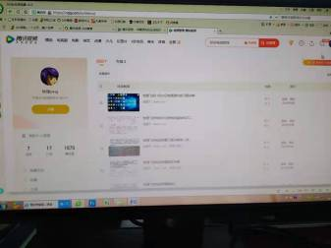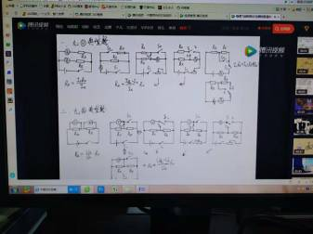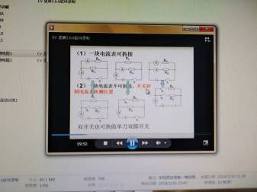

问题2. 学生的错题处理永远是我们绕不开的话题。错题的产生是由于知识、思维、习惯等方面的问题产生的，“错题研究”与我们的课堂有着密不可分的关系。学生更多的是依赖网络来查找答案，这样就忽视了网络“大数据”的真正作用。旧的家庭作业模式是学生在家写作业，老师第二天判过后再讲，这种模式效率低，效果差。如何在核心素养观念下有效、高效的解决错题呢？如何理顺课上与课下、课内与课外、新课与习题的关系，通过课题研究学习，我们探讨出一个科学的、有效的解决方法习题

措施：利用“智学网”“家校互动”等平台，每天布置练习，学生在家利用手机平板等手段，按要求在一定时间内完成作业，因为基于大数据，所以学生的作业，像选择可以直接由电脑直接判断对错，填空等问题可以由老师在终端判断，这样就节省了老师等待作业再批阅的时间，学生知道对错后，老师可以出类型题。同样的作业，在第二天学生的知识水平是完全不同的，可以说用网络布置作业这种方式，既有效又高效。一定时间后，积累下来的学生作业数据，就是学生知识漏洞清单。更方便与学生解决问题。经过一段时间的实验，实验班学习成绩提高幅度，明显好于对照班。

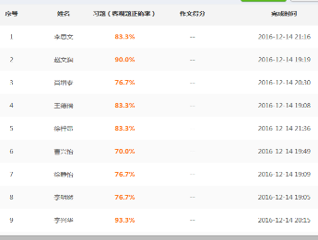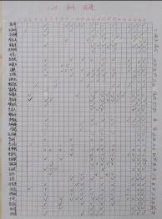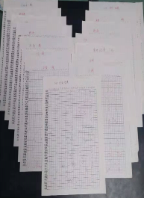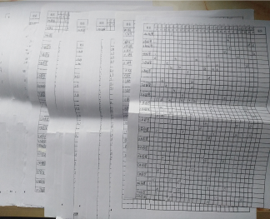

问题3.在复习时，经常要靠老师的经验，学生更多的依赖老师反复做题，教学不利于分层教学。学生学习兴趣低，效果差。

措施：基于网络学习，积攒下来的数据，对学生一段时间积累下问题，按照学生错题概率进行更有针对性的复习。

问题4.以往考试总结多流于形式，错误分析回答比较简单，没有实际参考价值。

措施：通过学习研讨，课题组教师对错题进行归类统计，采用多媒体与纸质材料结合的方式，对每一个阶段检测进行计算机数据分析，老师们通过这个活动真正能发现问题，现在这个方法已经成为我们学校老师的“秘籍”，每次考试过后都会有一次激烈的错误分析讨论。即使课堂随机检测，老师们也愿意用统计表格进行统计。

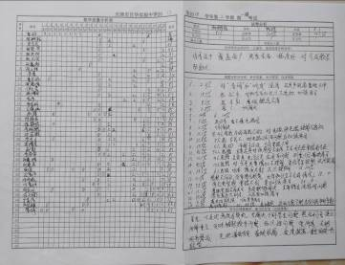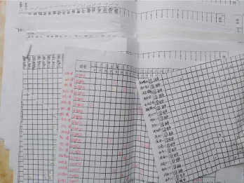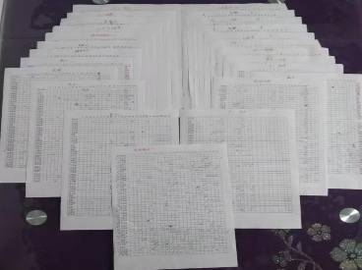

1. 学生方面：在当今社会下，也只有兴趣才是促使学生持久学习的动力。因此，我们应想办法把学生对网络的亲近感放在学习上，并逐步把游戏的时间还给学习，真正使网络技术成为学生的良师益友。相比于书本，学生更愿意完成电脑手机上的任务，虽然学生喜欢网络，但网络也不能完全替代纸质学习。我们要求学生要两种方式结合，例如学生的练习，不但要有网络错题本，同时必须有纸质的错题本，而且要更详细的写明错误原因，对应知识点。更有利于学生自主学习能力和终身学习习惯的培育。

3.第三阶段(2020年1月—2020年10月) 抗击疫情，结合中期评估整改意见深度研究课题，不断积累，不断钻研，不断研讨，总结课题模式。

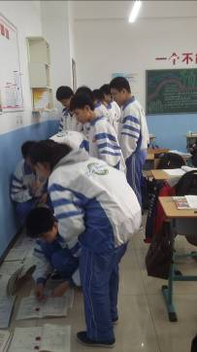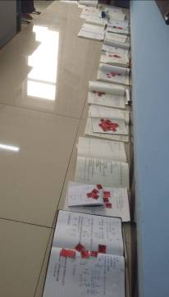

（1）深度研究课题，抗击疫情。（2）整理研究成果，撰写研究报告。（3）结题鉴定

此次疫情特殊时期，实施在线“云课堂”教学，授课效果整体非常不错，深受师生欢迎。也得到上级领导肯定，于疫情期间分别在2月17日，和3月30日区里线上教研做展示。

一方面学生认为学习更自由，更自主，知识掌握更好。尤其是微课针对学生不会的地方可重复播放，对于自我约束性强的学生大大提高了听课效率，对学习不同层次能起到很好的分层教学效果，有很多平时在学校不太优秀的孩子，在这种模式下有了惊喜的变化。

另一方面，“云课堂”教学模式，把学生的学习过程摆在可以看见的地方，有可量化的数据，能提高课堂效率解决学生应付，家长盯着，老是担心的问题。

诚然，我们通过这种模式达到了利用微信整合学生所用的工具，使学生通过一个微信平台就能实现多个环节学习，减轻了家长负担，降低了操作难度，提升了学习效率，提升了学生的参与度和获得感。但是这些使学生减负的动作却离不开老师的背后更多的努力，正是老师们的付出换来了学生的进步，在这个过程中师生共同成长。

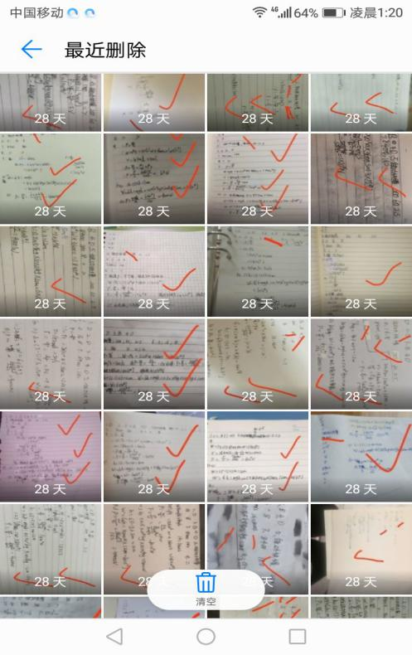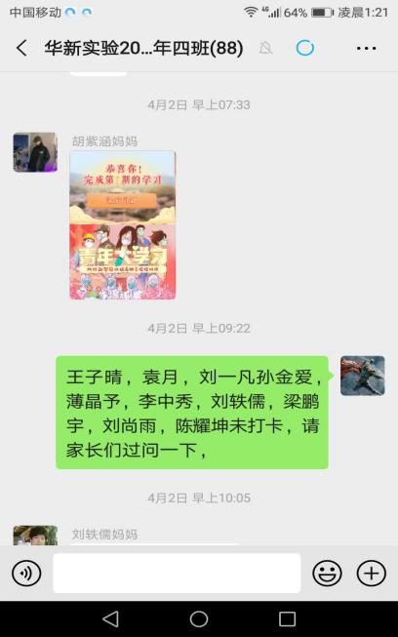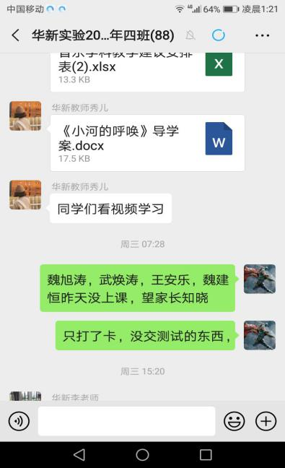

（作业一角 与 家长沟通 ）

经过近两年的整合，我们尽量发挥优势弥补不足，我们进行云课堂教学越来越流畅，效果越来越好，同时，我们把这次被动的适应变成了一个主动求变的过程，使它的作用更深刻，更久远。

(图片为：疫情期间对学生心理教育，情感教育，素质提升)

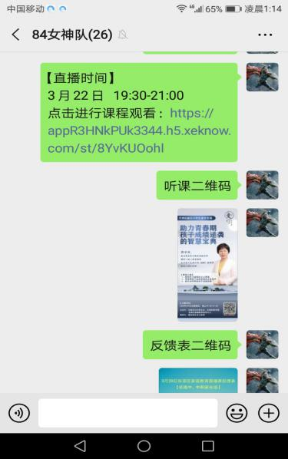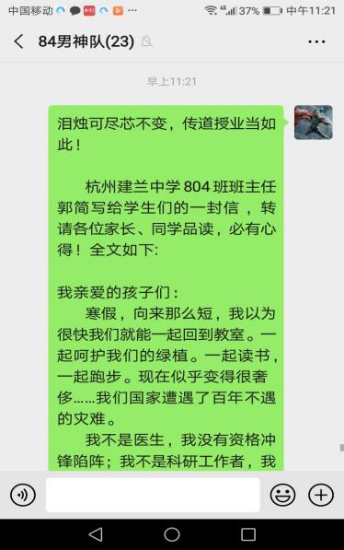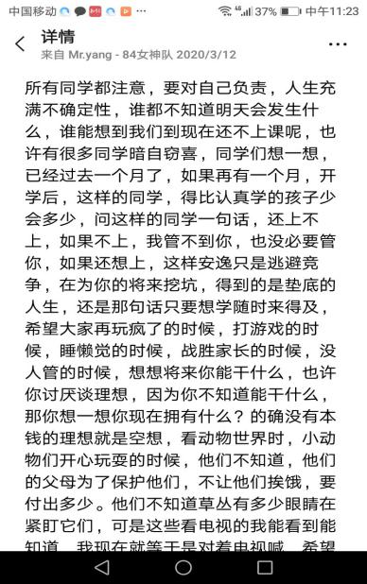

面对这场人类历史上最大的疫情，再给我们带来磨难的同时，也让我们的课题研究得到淬炼，更加实用与深刻。从传统模式教学到在线“空中课堂”的转变对运用信息化手段推进教育教学方式的改革也起到了革命性的意义，在强调培养学生自主学习能力和自我管理能力的同时，我们着力打造有品格的高效“云课堂”，不但给予知识与方法，更加塑造品格。